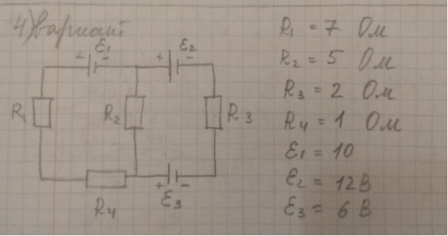
Три батареи с ε₁ = 10 В, ε₂ = 12 В, ε₃ = 6 В включены в цепь (смотрите рисунок). R₁ = 7 Ом, R₂ = 5 Ом, R₃ = 2 Ом, R₄ = 1 Ом. Найти токи в каждой ветви цепи.

